TECHNINĖ SPECIFIKACIJA



Filtroventiliacinė Sistema
ARC 50 CBRN / NBC
Priedangoms ir slėptuvėms iki 50 m³ / 16 asmenų | 50 m³/h (filtravimas) / 100 m³/h (vėdinimas)
| Sprogimui atsparus vožtuvas ≥ 900 kPa | Sieninis montavimas

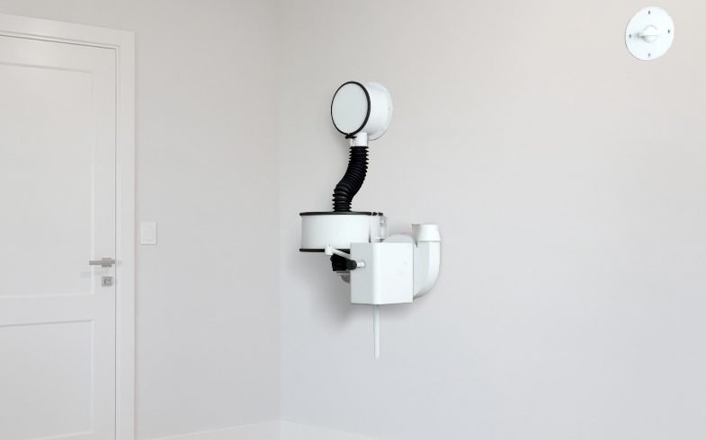

1. Bendroji informacija
Produkto identifikacija
Produkto pavadinimas | ARC 50 CBRN / NBC Filtroventiliacinė Sistema
Modelis / kodas | ARC 50 (Arconik / Atmas Group)
Gamintojas | Arconik International Pvt. Ltd. (Atmas Group Oy partneris)
Gamintojas / tiekėjas LT | Laudo UAB
El. paštas / Tinklalapis | info@fogo.lt │ www.priedanga72.lt
Paskirtis | Civilinės saugos priedangų, slėptuvių ir saugių patalpų oro filtravimas ir ventiliacija – apsauga nuo CBRN grėsmių (cheminių, biologinių, radiologinių, branduolinių medžiagų)
Taikoma priedangos tūriui | Iki 50 m³ vidaus tūrio (iki 16 asmenų)
Atitinkamas normatyvas | Izraelio SI 4570 (1–4 dalys); STR 2.07.02:2024 (LT); LST EN ISO 22359:2025; reguliariai tikrinama ir sertifikuojama nacionalinių standartų institutų
Dokumentas | Arconik ARC 50 Catalogue, versija Balandžio 17d., 2026m.
Produkto puslapis | https://www.atmasgroup.com/standard-cbrn-filtration-systems

2. Sistemos sudėtis ir komplektacija
PASTABA: ARC 50 tiekiama kaip komplektuotas rinkinys. Visi žemiau nurodyti komponentai įeina į standartinę komplektaciją.

Standartinė komplektacija
1. Sprogimui atsparus vožtuvas (normaliai atidarytas) | BVNO 150 4L – montuojamas prie oro įsiurbimo angos (su priešfiltriu)
2. Oro filtravimo blokas | AFU 50 – absorbcinis CBRN filtras su HEPA ir cheminės apsaugos sluoksniais
3. Ventiliatorius | EBL 50 – elektrinis išcentrinis ventiliatorius (1 fazė) su rankiniu, avariniu valdymu (2 asmenys)
4. Sprogimui atsparus vožtuvas (nenaudojant uždarytas) | BVNC 90 4Y – viršslėgio vožtuvas, montuojamas prie oro šalinimo angos
5. Jungiamieji elementai | Žarnos (gas hose) ir greitosios jungtys – komplekte
Montavimo tipas | Sieninis montavimas (wall mounting) – taupoma priedangos patalpos erdvė; galimas montavimas ant grindų
Vėdinimo režimas | 2 režimai: įprastas, kasdienis vėdinimas (ventilation mode) ir CBRN filtravimas (filtration mode)

3. Techniniai parametrai

3.1 Sprogimui atsparus vožtuvas (įprastai atidarytas) – BVNO 150 4L
Parametras | Vertė | Vienetai
Oro srautas – vėdinimo režimas | 100 | m³/h
Oro srautas – filtravimo režimas | 50 | m³/h
Funkcinis slėgio atsparumas | 900 | kPa
Maks. slėgio atsparumas | 2000 | kPa
Slėgio kritimas – vėdinimo režimas | 106 | Pa
Slėgio kritimas – filtravimo režimas | 29 | Pa
Svoris | 12 | kg

3.2 Oro filtravimo blokas – AFU 50 (absorbcinis CBRN filtras)
Parametras | Vertė | Vienetai
Oro srautas | 50 | m³/h
Slėgio kritimas prie nominalaus srauto | 305 | Pa
Svoris | 25 | kg
Dalelių filtravimo efektyvumas (0,3 µm) | ≥ 99,995 | %
Filtrų sluoksniai | 3: dulkių (priešfiltris) + HEPA + cheminis (absorbuojantis) | –
NBC sulaikymo efektyvumas | LST EN ISO 22359:2026  LST EN 1822-1:2019 | +  +

3.3 Centrinis ventiliatorius – EBL 50
Parametras | Vertė | Vienetai
Oro srautas – vėdinimo režimas | 100 | m³/h
Oro srautas – filtravimo režimas | 50 | m³/h
Nominalus slėgis – vėdinimo režimas | 995 / 1330 | Pa
Nominalus slėgis – filtravimo režimas | 1080 / 1390 | Pa
Elektros variklio įtampa | 230 / 115 | V
Elektros variklio srovė | 4,2 / 1,8 | A
Fazių skaičius | 1 | fazė
Dažnis | 50 / 60 | Hz
Rankinis valdymas (atsarginis) dingus elektrai | 2 | asm.

3.4 Sprogimui atsparus vožtuvas (įprastai uždarytas) – BVNC 90 4Y
Parametras | Vertė | Vienetai
Oro srautas – vėdinimo režimas | 100 | m³/h
Oro srautas – filtravimo režimas | 50 | m³/h
Funkcinis slėgio atsparumas | 900 | kPa
Maks. slėgio atsparumas | 2000 | kPa
Slėgio kritimas – vėdinimo režimas | 210 | Pa
Slėgio kritimas – filtravimo režimas | 136 | Pa

3.5 Pakuotės matmenys ir svoris
Parametras | Vertė | Vienetai
Pakuotės matmenys | 810 × 740 × 630 | mm
Netto svoris | 106 | kg
Brutto svoris | 135 | kg

4. Montavimo reikalavimai
REIKALAVIMAS: Prieš montavimą privaloma atlikti priedangos hermetiškumo patikrinimą (slėgio / dujų sandarumo testą), kad galima būtų nustatyti oro nuotėkį ir parinkti tinkamą sistemos dydį.

Montavimo duomenys
Montavimo tipas | Sieninis (wall mounting) – pagrindinė konfigūracija; alternatyva – ant grindų (floor mounting)
Reikalinga erdvė | maž. 1100 mm laisva erdvė priešais sistemą (pagal grindininio montavimo brėžinį); sieninis – taupoma grindų erdvė
Oro įtraukimo anga sienoje | BVNO vožtuvas montuojamas per angą sienoje;  flanšas: 4 colių standartinis (∅ 110 mm)
Oro šalinimo anga sienoje | BVNC vožtuvas montuojamas per angą sienoje;  flanšas: 4 colių standartinis (∅ 110 mm)
Elektros prijungimas | 230 V arba 115 V; 1 fazė; 50 arba 60 Hz; maks. srovė: 4,2 A (230 V) / 1,8 A (115 V)
Avarinis valdymas | Rankinis (2 asmenų) – nereikia elektros; galimas automatinis perjungimas
Grindų montavimo matmenys (min.) | A: 300 mm; B: 400 mm; C: 300 mm; D: 520 mm; E: 900 mm; F: 800 mm (pagal brėžinį)
Jungiamieji vamzdžiai | Žarnos (gas hose) ir greitosios jungtys – pateikiamos komplekte
Papildomos sąlygos | Detalus montavimo vadovas – Arconik / Laudo UAB; Revit ir DWG failai prieinami, pagal atskirą užklausimą

5. Normatyvinė atitiktis
Standartai ir normatyvai
Projektavimo normos (LT) | STR 2.07.02:2024 §§ 33–47 (vėdinimas ir filtravimas); LST EN ISO 22359:2026
Gamintojo atitinkamas normatyvas | Izraelio SI 4570 (1–4 dalys) – oro ventiliacijos ir filtravimo sistemos slėptuvėms ir saugomoms patalpoms
Dalelių filtras | LST EN 1822-1:2019 – H13 klasė ir aukštesnė (efektyvumas ≥ 99,995 % prie 0,3 µm)
Priešfiltris | LST EN ISO 16890-4:2023 – ePM klasifikacija
Sertifikavimas | Reguliariai testuojama ir sertifikuojama nacionalinių standartų institutų; TÜV sertifikatas
Slėgio atsparumo klasė | ≥ 900 kPa (funkcinis); ≥ 2000 kPa (maks.) – abu vožtuvai (BVNO ir BVNC)
Kategorijų atitiktis (LT) | Sprogimui atsparūs vožtuvai (≥ 900 kPa) – tinka S-1 (≥ 100 kPa), S-2 (≥ 200 kPa), S-3 (≥ 300 kPa) kategorijoms; oro srautas 50 m³/h – parinkti pagal projekto skaičiavimą

6. Eksploatacija ir priežiūra
Priežiūros reikalavimai
Periodinis tikrinimas | Privalomas kasmetinis patikrinimas – vožtuvų veikimas, filtrų būklė, žarnų sandūros, elektrinis prijungimas
Filtrų keitimas | Absorbcinio filtro (AFU 50) keitimas pagal gamintojo nurodytą laikotarpį arba po NBC poveikio; filtrai laikomi originalioje pakuotėje iki naudojimo
Priešfiltrio keitimas | Keičiamas dažniau nei absorbcinis filtras – pagal užterštumą ir gamintojo instrukciją
Vožtuvų patikrinimas | BVNO ir BVNC vožtuvų automatinio veikimo patikrinimas – kasmet; tepimas pagal gamintojo instrukciją
Veikimas dingus elektrai | Rankinis avarinis valdymas (2 asmenys) – patikrinti, ar sklandžiai veikia, kasmet
Garantija | Nurodyti pagal gamintojo garantijos dokumentą (užklausti Laudo UAB)
Tarnavimo laikas | Nurodyti pagal Gamintojo techninį lapą; sistema projektuota ilgam budėjimo laikotarpiui be naudojimo

7. Kontaktai ir papildoma informacija
Tiekėjas / Montuotojas
Įmonė | Laudo UAB
Adresas | Vytenio g. 6 – 312, Vilnius
Tel. | +370 686 83633
El. paštas | info@fogo.lt
Tinklalapis | www.atmasgroup.com / www.priedanga72.lt
Produkto puslapis | https://www.atmasgroup.com/standard-cbrn-filtration-systems
BIM failai (Revit / DWG) | Prieinami Arconik svetainėje: https://arconik.com/ventilation-and-filtaration-systems/arc-series/

Pastaba dėl sistemos parinkimo:
ARC 50 skirta priedangoms iki 50 m³ vidaus tūrio (iki 16 asmenų). Didesnėms priedangoms taikytinos didesnės ARC serijos sistemos (ARC 100, ARC 180 ir t. t.) arba kelių sistemų kombinacija. Tikslų sistemos dydį reikia apskaičiuoti pagal: (1) asmenų skaičius × oro norma vienam asmeniui; (2) vidaus tūrį × oro kaitos koeficientą (ACH); (3) nuotėkio kompensaciją (rekomenduojama ≥ 25 % atsarga). Prieš montavimą privaloma atlikti priedangos hermetiškumo testą.
Ši techninė specifikacija parengta remiantis Arconik ARC 50 Catalogue (Version 17th April 2026) ir Atmas Group / Arconik viešai skelbiama informacija. Parengė: Laudo UAB / FOGO Civil Defence, www.priedanga72.lt, info@fogo.lt, +370 686 83633.

